Государственное учреждение образования

«Детский сад №3 г.п. Октябрьский»

ОПИСАНИЕ ОПЫТА ПЕДАГОГИЧЕСКОЙ ДЕЯТЕЛЬНОСТИ

«ДИДАКТИЧЕСКОЕ ПОСОБИЕ «ЛЭПБУК» КАК СРЕДСТВО ПОВЫШЕНИЯ ЭФФЕКТИВНОСТИ КОРРЕКЦИОННОЙ РАБОТЫ ПО АВТОМАТИЗАЦИИ ЗВУКОВ [Ш], [Ж], [Л], [Р]»

Сосновская Ирина Михайловна,

учитель - дефектолог

8 (044)7259685;

e-mail: stolyarenko.2000@bk.ru

**Информационный блок**

* 1. **Название темы опыта**

Дидактическое пособие «Лэпбук» как средство повышения эффективности коррекционной работы по автоматизации звуков [ш], [ж], [л], [р].

**1.2. Актуальность опыта**

В настоящее время отмечается устойчивая тенденция увеличения числа детей с расстройствами речи. Значительный процент речевых нарушений проявляется в дошкольном возрасте, так как этот возрасте является сензитивным периодом развития речи [3, с.3]. То, что ребенок не усвоил в дошкольном возрасте, восполняется в более поздний период с большим трудом, а то и не восполняется совсем. Поэтому важно, чтобы детям с нарушениями речи своевременно была оказана коррекционно–педагогическая помощь в учреждении дошкольного образования.

Опыт работы в пункте коррекционно–педагогической помощи позволяет сделать выводы о том, что у детей с речевыми нарушениями речь самостоятельно не развивается. Как правило, у детей этой категории страдает звуковая сторона речи, фонематические процессы, лексика, грамматический строй речи и познавательные процессы: память, внимание, восприятие, мышление.

Проводя традиционные занятия с детьми с нарушениями речи, очень трудно бывает удержать их внимание, пробудить интерес к содержанию занятия, добиться, чтобы усвоенный материал сохранился надолго в памяти ребёнка и использовался в новых условиях. В связи с этим стоит задача поиска новых нестандартных форм взаимодействия с воспитанниками, которые облегчают, систематизируют и направляют процесс усвоения детьми нового и закрепление старого материала. Одним из таких средств считается лэпбук, иными словами тематическая интерактивная папка, в которой обучающий материал преподносится в играх и игровых упражнений**.** А так как игра является ведущим видом деятельности детей дошкольного возраста, то изученный материал усваивается быстрее, легче и даёт более высокие результаты.

**1.3. Цель опыта**

Повышение эффективности коррекционной работы по автоматизации в речи звуков [л], [р], [ш], [ж] у детей старшего дошкольного возраста

посредством использования дидактического пособия «Лэпбук» в условиях пункта коррекционно–педагогической помощи.

**1.4. Задачи опыта**

1. Изучить и проанализировать научно–методическую литературу по проблеме формирования и развития звукопроизношения у детей дошкольного возраста с нарушениями речи.
2. Выявить особенности речевого развития детей дошкольного возраста, зачисленных в пункт коррекционно–педагогической помощи.
3. Разработать и применить на практике лэпбуки, направленные на автоматизацию звуков [л], [р], [ш], [ж] на разных этапах работы по коррекции звукопроизношения.
4. Проанализировать результаты и обосновать эффективность использованного пособия лэпбук на разных этапах работы по коррекции звукопроизношения в условиях пункта коррекционно–педагогической помощи.

**1.5.Длительность работы над опытом**

Коррекционно-педагогическая работа началась в 2022 году и велась поэтапно:

1. подготовительный этап - изучение научно–методической литературы по теме, проведение диагностики речевого развития воспитанников зачисленных в пункт коррекционно–педагогической помощи;
2. этап практической реализации – отбор и систематизация игр и упражнений, представление их в дидактических пособиях **«**Лэпбук», применение пособий на индивидуальных и подгрупповых коррекционных занятиях;
3. этап обобщения опыта – анализ и представление результатов эффективности использования пособий на педагогическом совете учреждения дошкольного образования, на заседании районного методического объединения учителей-дефектологов.

**2.Описание технологии опыта**

**2.1. Ведущая идея опыта**

Использование дидактических пособий «Лэпбук» способствует повышению эффективности коррекционной работы по автоматизации звуков [ш], [ж], [л], [р] на разных этапах коррекции звукопроизношения у детей дошкольного возраста в условиях пункта коррекционно–педагогической помощи.

Пособия позволяют в процессе коррекции звукопроизношения развивать артикуляционную моторику, фонематический слух, совершенствовать навыки словообразования и словоизменения, укреплять психологическую базу речи (память, внимание, мышление).

**2.2 Описание сути опыта**

Изучив научно-методическую литературу по формированию и развитию речи детей дошкольного возраста, отметила, что большое внимание проблеме развития речи уделяли Л.С. Выготский, Л.М. Леонтьев, Д.Б. Эльконин, Л.С. Волкова, Л.Н. Ефименкова, Н.С. Жукова, Р.Е. Левина, Т.Б. Филичева. Они отмечали, что на этапе освоения речи и произношения звуков у детей дошкольного возраста возникают проблемы в силу различных нарушений речевой деятельности. Согласно данным логопедических исследований наиболее распространенными нарушениями у детей дошкольного и младшего школьного возраста являются следующие дефекты звукопроизношения: неумение произносить тот или иной звук, замена одного звука другим, искажения имеющегося звука [7, с.3]. При развитии произносительных умений и навыков важным является этап автоматизации правильного произношения звука. Умение свободно и правильно использовать поставленный звук в самостоятельной речи формируется медленно.

Каждый педагог знает, как неинтересны детям бесконечные повторения речевого материала во время автоматизации и дифференциации звуков. А хочется увлечь своего воспитанника, удивить его, вызвать положительные эмоции, а не просто сухо проговаривать материал.

Опыт работы показывает, что игра способствует более успешному овладению детьми представлениями, формированию умений и навыков. Она становится важным направлением коррекционной работы над речевыми нарушениями. Игра даёт возможность без труда переключаться с одного вида деятельности на другой. Применение игровых приёмов в коррекции звукопроизношения повышает эмоциональную и активизирует мыслительную деятельность.

За период работы учителем–дефектологом на пункте коррекционно-педагогической помощи в учреждении дошкольного образования собралось достаточно большое количество наглядно-игровых дидактических пособий помогающих превратилось занятие в увлекательную игру. Но всегда хотелось систематизировать накопленный материал в одно пособие, чтобы не пропустить то или иное задание, упражнение, игру.

Для достижения более высокого уровня результатов коррекции звукопроизношения у детей на разных этапах автоматизации было решено изготовить дидактическое пособие лэпбук. Оно позволяет осуществлять индивидуальный подход в обучении и коррекционно–развивающей работе, а также изменять содержание и характер деятельности воспитанников, что способствует поддержанию интереса к изучаемому материалу, снижению утомляемости. Изучив подробнее данное методическое пособие, было решено изготовить лэпбуки для работы по коррекции звукопроизношения, собрав в них весь материал по автоматизации звуков, который был накоплен в течение всей педагогической деятельности**.**

Для определения эффективности коррекционно-педагогической работы в начале и конце учебного года была проведена диагностика речевого развития детей по следующим параметрам: звукопроизношение, словарный запас, грамматический строй, артикуляционная моторика. Во время диагностики использовался диагностический альбом, который позволил в игровой форме провести обследование, не тратя время на поиск диагностического материала.

Для выявления особенностей звукопроизношения у детей использовалась стандартная методика, в которой применяется набор предметных и сюжетных картинок, содержащих в своём названии проверяемые звуки в разных позициях.

При изучении словаря у детей выявлялась их способность быстро находить, подбирать наиболее точное слово, употреблять обобщающие слова. При выявлении уровня овладения грамматическими конструкциями детям предлагались игровые задачи на конструирование слов и предложений, а также игры для образования и изменения слов. Для обследования состояния развития артикуляционной моторики детям предлагались статические и динамические артикуляционные упражнения. При их выполнении обращалось внимание на качество выполнения артикуляционных движений, их плавность, темп, умение удерживать движение определенное время, за переключаемостью движений. Результаты выполнения предложенных заданий фиксировались и анализировались на основании критериев оценки по каждому показателю (Приложение 1).

Результаты диагностического обследования показали, что для детей с нарушениями речевого развития стойкое неправильное употребление звуков. Самыми распространёнными нарушениями звукопроизношения являются произношение сонорных и шипящих. 23 ребёнка (92%) не произносят шипящие звуки, 22 ребёнка (88%) – сонорные звуки. Менее распространёнными оказываются нарушения произношения свистящих: 10 детей (40%). На фоне неправильного произношения звуков наблюдается недостаточное развитие артикуляционной моторики, словарного запаса, лексико -грамматического строя речи.

Таким образом, для повышения коррекционно- педагогической работы по автоматизации звуков в речи с воспитанниками было решено изготовить лэпбуки по автоматизации сонорных звуков – [л], [р] и шипящих звуков - [ш], [ж]. В дидактические пособия были подобраны и систематизированы игры и игровые упражнения, направленные на автоматизацию звуков, развитие артикуляционной моторики, грамматического строя речи, словаря. Дизайн, упражнения, игры были разработаны самостоятельно или взяты из интернет-ресурсов. Было создано 4 интерактивные папки на автоматизацию звуков [л], [р], [ш], [ж]. Каждая папка имеет название, которое определяет цель работы, например: «Научим Тузика рычать» - автоматизация звука [р], «Заведи мотор у самолёта» - звука [л], «В гостях у змейки Шуши» - звука [ш], «В гости к жуку Жуже» - звука [ж] (Приложение 2). Вся работа с лэпбуком ведется в той последовательности, в которой традиционно ведется коррекционно–педагогическая работа.

Начальным этапом работы с дидактическим пособием является использование игровых упражнений, направленных на развитие полноценных артикуляционных движений. Ребенку предлагаются картинки–символы артикуляционных упражнений и картинка–символ звука. Выполняем то упражнения, на котором находится жук, собачка, змея, самолет. Например, наш Тузик на картинке качели, выполним упражнение «Качели».

Для закрепления звуков изолированно используется игра «Звуковая дорожка». Ребёнку предлагается вести пальчиком или картинкой–символом по дорожке к ягодке, будке, цветочку и шипеть, рычать, гудеть, жужжать (тихо/ громко /обычно) или выкладывать дорожку цветочками (ракушками). Выполняя это упражнение, ребёнок закрепляет правильную артикуляционную позу, у него формируется правильное произношение звука, развиваются просодические компоненты речи: изменение ритма, темпа и силы голоса, а также развивается моторика пальцев рук (координации, точности движений).

Когда ребенок достаточно свободно выполняет нужные артикуляционные упражнения и четко произносит изолированно звук, переходим к следующему этапу автоматизации звуков в слогах. Для этого используется задание «Слоговые дорожки». Ребёнок берет слоговую дорожку и ведет пальчиком по цветным дорожкам от картинки-символа звука к гласным буквам, которые расположены на другом конце дорожки, образуя слоги (прямые, обратные). В ходе игры дети не только отрабатывают правильное произношение звука, но и закрепляют понятия «звук» и «буква», соотносят заданную букву со звуком.

В формировании фонематического слуха используются игры: «Услышь звук», «Помоги собрать Лунтика в поход», «Приготовим Тузику обед», «Жужа собирается в гости», «Что лишнее» и другие. В игре «Услышь звук» перед ребенком ставиться задача: «Когда ты услышишь звук [р] ([л], [ш], [ж] ) в слогах (словах) клади на стол щенка (самолёт, змею, жука), а если нет - кружочек». В игре «Помоги собрать Лунтика в поход» ребенок должен выбрать только те картинки, в которых есть звук [л]. Эти задания помогают учить выделять звук изолированно, в слогах, словах и развивать внимание детей к изучаемому звуку.

В играх: «Жужа решил отдохнуть», «Кузя идет в будку спать», «Змейка Шуша отдыхает на пенечке», «Самолет летит к облаку» дети упражняются в нахождении места звука в слове (в начале, середине, конце). Педагог вставляет в специальное окошко картинку, где звук находится в начале, середине или конце слова. Ребенок определяет место звука в слове и помещает картинку–символ этого звука на пенёк (облако, будку, листок). Это задание помогает научить ребёнка определять место звука [ш] в слове и правильно произносить звук в словах.

Самым продолжительным этапом формирования звука является этап автоматизации звука в словах. В игре «Собери картинку» ребенок собирает картинку и называет все предметы на картинке. В игре «Звуковое лото» воспитанник выбирает картинку и находит ей пару на основном поле. В играх «Ходилки», «Бродилки», «Лабиринты», «Звуковые улитки» ребенок двигается по дорожке и называет картинки. Широко используются игры с фонариком «Что у Маши в мешке», «У мишки в мешке», «Что взял Лунтик на Луну», «У дракона в ведре» и другие. Ребенок наводит луч света на картинку и называет рисунок, который увидит. В таких играх как: «Большой маленький», «Сосчитай-ка», «Один - много», «Жадина» формируется не только правильное произношение звуков, но и умения согласовывать существительное с числительным, образовывать уменьшительно–ласкательную форму существительных, образовывает множественное число существительных.

Следующим этапом автоматизации звука является закрепление звуков в предложениях. На этом этапе используются игры: «Посмотри и повтори», «Шиномонтажная у Даши», «Что увидела Маша в луже», «Что забыли дети на траве», «Что у Маши в мешке?» «Что у мишки в мешке», «У Шнюка в шкафу», «Кеша сочинил песню о (про)…», «Мила гладит», «Что взял Павел в поход?», «Что взяла Лада в поход?», «С кем дружит Рома», «Что у дракона в ведре» и другие. В этих играх ребенок смотрит на картинку и отвечает на вопрос: «Что за шинами», «Что забыли дети», «Что в луже». С начало они могут отвечать простыми нераспространенными предложениями, например, «В мешке шапка», «На траве труба», а потом предлагаем отвечать полными ответами, например, «Что у Маши в мешке?» - « У Маши в мешке шапка»». Целью этих упражнений является автоматизация звуков в предложениях, развитие восприятия и мышления. Так же автоматизируется звук в чистоговорках. Ребенку гораздо интереснее проговорить и заучить чистоговорку, рассматривая забавные картинки, чем просто повторять за взрослым звуки и слоги. Причем первое время ребенок воспроизводит чистоговорку с помощью взрослого, а затем — самостоятельно. Это задание позволяет не только автоматизировать поставленный звук, но и развивать память ребёнка.

Весь дидактический и речевой материал можно менять, обновлять, добавлять в соответствии с индивидуальными особенностями детей, с динамикой продвижения, с учётом самочувствия и психологического настроения ребёнка.

Для работы с данными дидактическими пособиями были составлены технологические карты коррекционно-педагогических занятий по коррекции звукопроизношения. Каждое занятие связано с определённым сюжетом интерактивной папки: «В гости к жуку Жуже», «Научим Тузика рычать», «В гостях у змейки Шуши», «Заведи мотор у самолёта» (приложение 3).

Успешность коррекционно–педагогической работы невозможно представить без взаимодействия с законными представителями. Чаще всего родители пассивны, имеют низкий уровень в вопросах речевого развития детей. Для решения этой проблемы важно, чтобы родители активно включались в коррекционно–педагогический процесс по устранению недостатков произношения у детей в домашних условиях. Для этого используюся разнообразные формы работы с законными представителями: индивидуальные беседы, выступления на родительских собраниях, консультации, в ходе которых демонстрирую игровые задания по автоматизации звуков на примере дидактического пособия «Лэпбук». Такие формы работы позволили повысить компетентность законных представителей в вопросах развития речи детей дошкольного возраста и активизировать их в коррекционно–педагогической работе.

**2.3. Результативность и эффективность опыта**

В конце учебного года для определения эффективности коррекционно-педагогической работы была проведена диагностика речевого развития детей. Сделан сравнительный анализ диагностического обследования, который показал положительную динамику по исправлению нарушений звукопроизношения посредством использования дидактического пособия "Лэпбук». К концу учебного года наблюдалась положительная динамика в овладении правильным звукопроизношением: 19 детей (82.6%) правильно произносят шипящие звуки; 18 воспитанников (81 %) правильно произносят сонорные звуки. (Приложение 1). А также все дети, зачисленные в пункт коррекционно-педагогической помощи, в полном объеме научились выполнять статические и динамические артикуляционные упражнения и у большинства отмечается, достаточный уровень развития лексико – грамматического строя речи.

**3.Заключение**

Работая над данной темой, можно сделать вывод, что использование дидактического пособия «Лэпбук» позволяет более эффективно устранять недостатки звукопроизношения, а также способствует совершенствованию лексико грамматического строя речи, развитию артикуляционной моторики и в целом повышает качество коррекционно-педагогической работы.

Описываемый опыт «Дидактическое пособие «Лэпбук» как средство повышения эффективности коррекционной работы по автоматизации звуков [ш], [ж], [л,], [р]» был обобщен на педагогическом совете учреждения дошкольного образования. На районном методическом объединении учителей-дефектологов проведён мастер-класс по использованию дидактического пособия «Лэпбук» в коррекционно-педагогической работе (Приложение 4). Коллеги с огромным интересом восприняли информацию, признали реализацию опыта успешной. В перспективе планируется изготовит лэпбуки на свистящие звуки.

**Список использованных источников**

1. Вакуленко, Л.С. Коррекция нарушений звукопроизношения у детей: справочник начинающего логопеда: учеб. – метод. пособие/Л.С. Вакуленко.- Спб.: Детство – Прогресс, 2012. – 128с.
2. Громова О.Е. Говорю правильно ш-ж. Дидактические материалы.- М.: ТЦ Сфера, 2016. – 64с.: цв. илл.(Предшкольная подготовка)
3. Логопедическая работа с детьми дошкольного возраста с тяжелыми нарушениями речи : учеб. – метод. пособие для учителей – дефектологов дошк. учреждений/ Н.Н. Баль, Н.В. Дроздова, - Минск : Адукацыя i выхаванне, 2010. – 152с.
4. Рыбина А.Ф. Коррекция звукопроизношения у детей (с, з, ц, ш, ж, щ, л, ль, р, рь) : Речевой материал для дошкольного и младшего школьного возраста. – Волгоград: учитель, 2003, - 91с.
5. Хватцев, М.Е. Предупреждение и устранение недостатков речи: Пособие для логопедов, студентов педагогических вузов и родителей. – СПб.: КАРО, Дельта +, 2004.-272с. – (Коррекционная педагогика)
6. Шаблыко, Е. И. Занятия по коррекции нарушений произношения шипящих звуков у дошкольников и младших школьников : пособие для учителей-дефектологов и педагогов учреждений, обеспечивающих получение дошкольного образования / Е.И. Шаблыко. – Мозырь : Белый Ветер, 2017. – 178 с.
7. Шаблыко, Е. И. Коррекция нарушений произношения сонорных звуков у дошкольников и младших школьников : пособие для учителей-дефектологов и педагогов учреждений, обеспечивающих получение дошкольного образования / Е.И.Шаблыко.-Мозырь : Белый Ветер, 2008. – 130 с.

Приложение

Лэпбук по автоматизации звука [р]

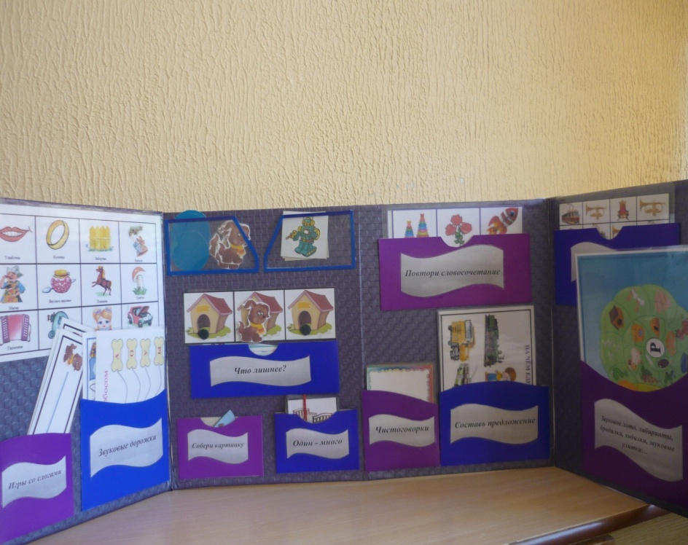

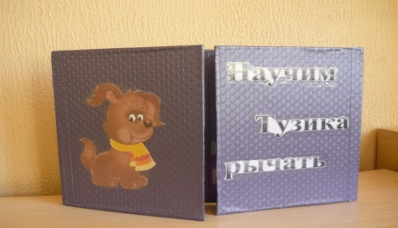

Лэпбук по автоматизации звука [л]

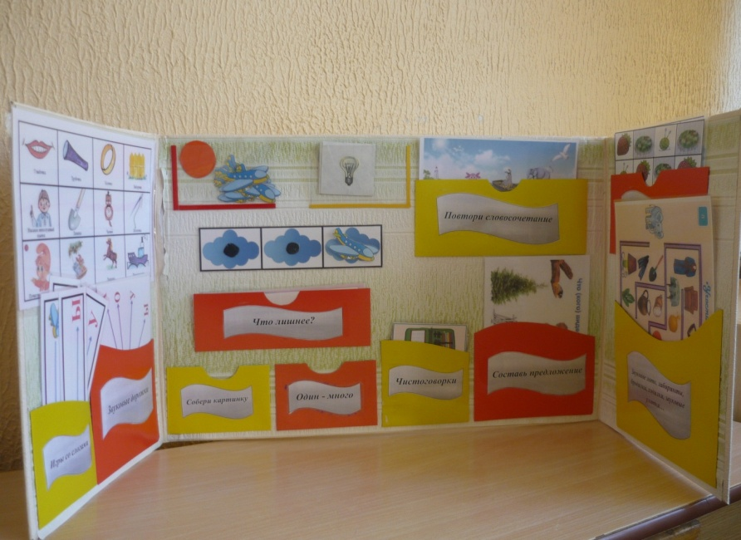

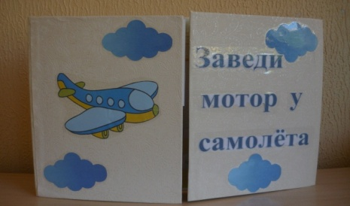

Лэпбук по автоматизации звука [ш]

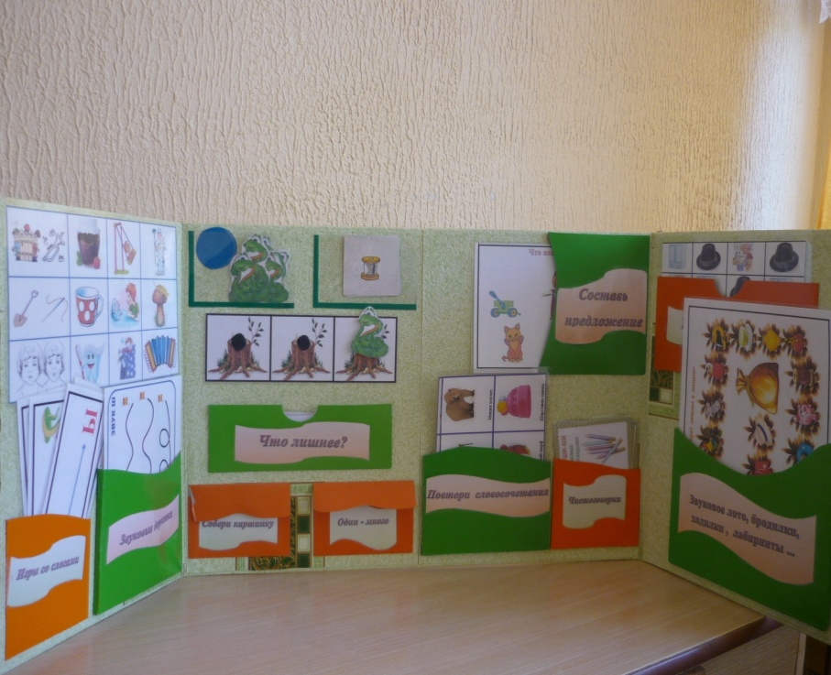

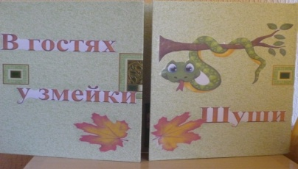

Лэпбук по автоматизации звука [ж]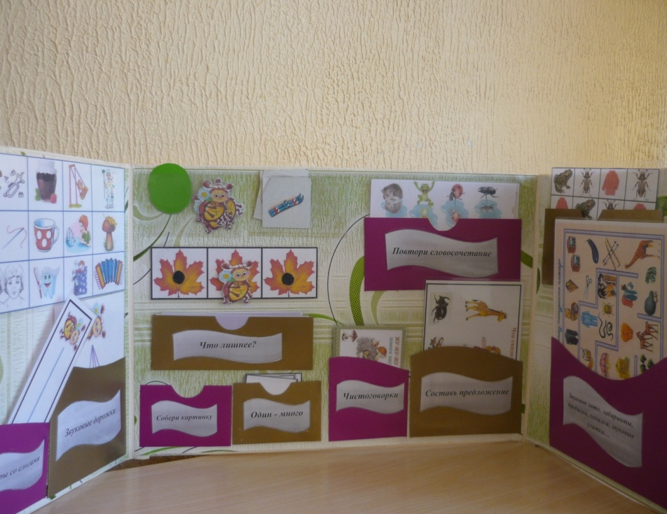

Технологическая карта

